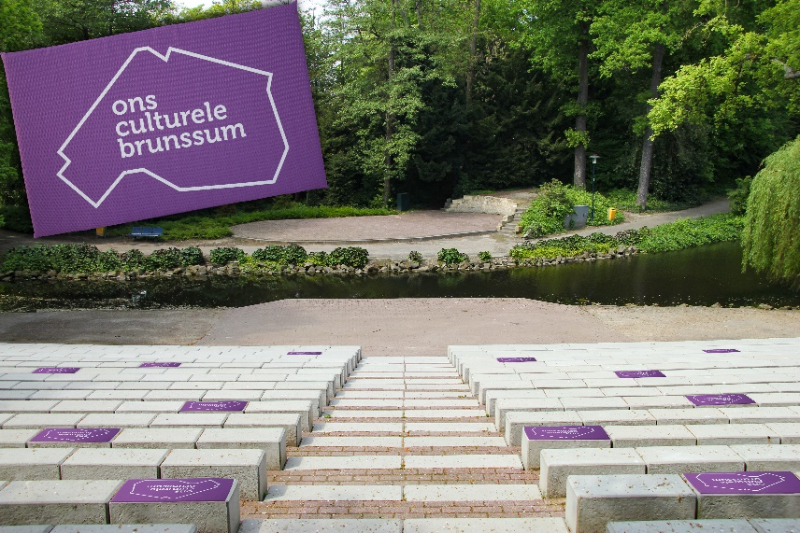
DEELNAMEFORMULIER
Ontwerpwedstrijd
Openlucht Theater

Ontwerp je eigen
Ons Culturele Brunssum Kussen

Voornaam _______________________________________________

Voorvoegsel en Achternaam ______________________________________________

E-mail _______________________________________________

Telefoonnummer _______________________________________________

Geboortedatum _______________________________________________

☐ Ik geef toestemming voor het gebruik van mijn ontwerp op de nieuwe kussens van het Openlucht Theater. In het geval dat ik mocht winnen geef ik tevens toestemming voor alle promotionele doeleinden.

☐ Ik ga akkoord met de algemene voorwaarden, die mij als bijlage zijn aangereikt.

☐ Ik ben me bewust dat door deelname aan de ontwerpwedstrijd persoonsgegevens worden verwerkt en ga derhalve akkoord met het privacybeleid van OnsBrunssum, zoals gepubliceerd op onsbrunssum.nl

Handtekening _______________________________________________

